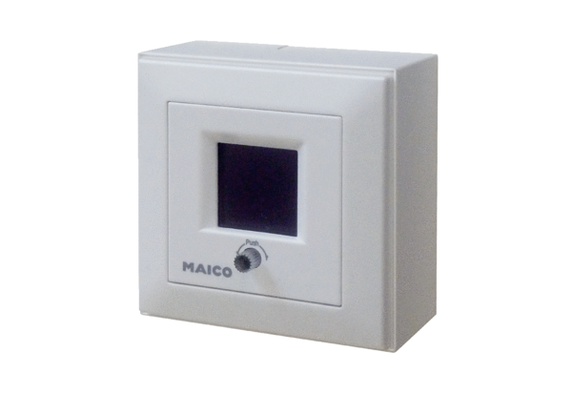Regulacija zraka u prostoriji RLS 5 APJedinica za pakiranje: 1 komAsortiman: K
Broj artikla: 0157.0845Proizvođač: MAICO

